Муниципальное автономное дошкольное образовательное учреждение
центр развития ребёнка - детский сад "Сибирячок", г. Лянтор

мастер-класс для родителей

"ТЕХНИКИ РИСОВАНИЯ ПОЛЕЗНЫЕ ДЛЯ ЗДОРОВЬЯ"

автор: Пращина Наталия Васильевна,
педагог дополнительного образования

2016 г.
Цель: повышение уровня педагогической компетентности родителей
воспитанников в вопросах художественно-творческого развития дошкольников в условиях семьи.
Задачи:
1. Формировать у родителей представление о положительном влиянии процесса
рисования на здоровье ребёнка.
2. Привлечь родителей к практическому освоению техник рисования, полезных для
здоровья и доступных для детей старшего дошкольного возраста.
3. Представить родителям варианты организации изобразительной деятельности детей
в условиях семьи.

Ход мастер-класса

Педагог: добрый вечер! Я с радостью приветствую всех участников мастер-класса. В начале нашей встречи предлагаю сразу определить два ключевых понятия, вокруг которых будет осуществляться вся наша работа.
Для этого мне понадобиться ваша помощь. Мы разделимся на две команды и из букв, которые лежат на столах, составим слова, важные для нашей встречи.
(Команды составляют из букв слова РИСОВАНИЕ и ЗДОРОВЬЕ)

Педагог: и так, первая команда составила слово ЗДОРОВЬЕ. А давайте сразу определим, что оно означает. (версии участников)
В словаре Сергея Ивановича Ожегова приводится следующее значение слова "Здоровье"- правильная, нормальная деятельность организма, его полное физическое и психическое благополучие. Вторая команда составила слово РИСОВАНИЕ. Что же означает это слово? (версии участников)
Рисование - искусство изображать на плоскости действительно существующие или воображаемые предметы с обозначением их форм линиями и различной степени освещения этих форм посредством более или менее сильного покрытия их каким-либо одноцветным веществом. (Ф.А. Брокгауз, И.А. Ефрон. Энциклопедический словарь)
Педагог: и так, мы определили ключевые понятия нашей встречи: "здоровье" и "рисование".
- А как вы думаете, эти понятия могут взаимодействовать, дополнять, влиять друг на друга? (версии участников)
Педагог: рисование даёт возможность человеку, в т.ч и маленькому ребёнку, свободно выражать свои эмоции, мысли и ощущения. Рисуя, мы испытываем радость и удовольствие, а ещё удовлетворение от своей работы и от самой жизни.
Удовольствие, которое человек получает в процессе творчества, заставляет организм вырабатывать эндорфины, гормоны, отвечающие за хорошее настроение и оказывающие гармоничное действие на все системы организма. А радостный и удовлетворенный человек растет счастливым , уравновешенным и конечно же здоровым.
Жизнь современного общества насыщена разнообразными событиями и порой впечатлений так много, что«переварить» их бывает нелегко. Умение эффективно справляться с эмоциями и плохими, и хорошими, позволяет избегать нервных стрессов и получать удовольствие от жизни.
А как Вы привыкли справляться со своими чувствами, снимать усталость?
У каждого про запас найдется немало способов, чтобы отвлечься от тяжелых, неприятных переживаний: поговорить с друзьями или родными о том, что Вас беспокоит, посмотреть телевизор, посидеть с удочкой, покататься на велосипеде и т.д.
Действительно, часть из них помогают разгрузиться, но часть только отвлекают на некоторое время.
И как это покажется не удивительным, наши дети порой бывают мудрее нас взрослых и интуитивно выбирают более эффективные средства для самовыражения – это игра и рисование.
Для ребёнка-дошкольника рисование – это не просто перевод бумаги и красок! – это универсальный способ выразить чувства, эмоции, переживания и впечатления, которые маленький человек еще не умеет высказать словами. Это еще один способ получше изучить многообразие окружающего мира, богатство его цветов и красок. Наконец, рисование — отличный способ победить многие детские страхи, агрессию.
Рисование полезно детям и взрослым для разгрузки, снижения эмоционального и психологического напряжения.
Традиция семейных совместных вечеров рисования была бы замечательным способом создания и поддержания дружеской, теплой атмосферы в семье. Такие моменты надолго останутся в памяти у всех членов семьи.
Хорошо, а каким образом рисование ещё воздействует на наше здоровье? (версии участников)
Педагог: процесс рисования всегда сопровождается общением с цветом.
Цвет, по мнению специалистов, является одной из самых важных составляющих визуального мировосприятия. А М. Бехтерев писал, что "...умело подобранная гамма цветов способна благотворнее воздействовать на нервную систему, чем иные микстуры". Высказывание великого ученого лишний раз подтверждает, что цвет и его сочетания и влияют на самочувствие" человека.
Научно доказано, что цвет обладает лечебными свойствами, а его отсутствие — губительно сказывается на здоровье человека. Цвет — это жизнь. Сегодня многие ученые признают тот факт, что яркие краски мира абсолютно необходимы человеку для здорового существования. Они могут придать новые жизненные силы, энергию и творческие ресурсы. Недостаток ярких цветов, усиленный городским смогом мегаполисов, климат которых оставляет желать лучшего — серое небо, нецветная слякоть, отсутствие зелени — приводит к появлению так называемого "цветового голода". Это не болезнь, но "цветовой голод", как и дефицит любых других сенсорных ощущений, весьма опасен, ибо оказывается причиной огромного количества заболеваний: и нервно-психических (хронической усталости, апатии, бессонницы), и органических. Ведь депрессивные состояния обязательно ведут к нарушению работы различных органов.
"Цвет может успокоить и возбудить, создать гармонию и вызвать потрясение. От него можно ждать чудес, но он может и вызвать катастрофу" (Жак Вьено)
В современной психологии есть направления – арт-терапия и цвето-терапия. Практикуя их, получается вылечить психические заболевания, депрессию и снять с человека напряжение, постоянно возникающее в нашей жизни. Специалисты добиваются фантастических результатов, просто дав человеку возможность рисовать и выразить с помощью красок беспокоящие его вопросы.
Таким образом, мы видим, какое положительное воздействие оказывает процесс рисования на здоровье человека.

Педагог: скажите пожалуйста, какие образы вы представляете, когда слышите слово "рисование" (участники называют: краски, кисти, карандаши и др.)
Педагог: совершенно верно, для классического рисования необходимы именно эти изо материалы.
Классическое рисование - это когда изображение выполняется карандашным наброском и затем раскрашивается, либо сразу выполняется различными изобразительными материалами.
Однако, в мире изобразительного искусства существует и неклассическое (нетрадиционное) рисование. Когда изображение выполняется непривычными для рисования способами и материалами (такими как коктельная трубочка, восковая свеча, молоко, зубная щётка и мн. др. ).
В отечественном дошкольном образовании изучено и апробировано в работе с детьми дошкольного возраста около 30 техник. У многих из вас, я уверена, возникают вопросы: "А для чего нужны эти техники, что они могут дать моему ребенку и какую пользу для здоровья они приносят?"Попробую на них ответить.
Дело в том, что данные техники рисования обогащают представления детей о возможностях изобразительных материалов, о свойствах цветовой гаммы, позволяют "творить чудеса" и мгновенно получать изображение.
Использование неклассических техник в рисовании помогает детям почувствовать себя свободными, дарит возможность удивляться и радоваться, получать огромную массу положительных эмоций, делать свои открытия, использовать свои любимые цвета, знакомиться с манерами письма известных художников, а также позволяет детям самим создавать неповторимые шедевры. И кроме того, дети не испытывают страха от возможных неудач.
Сегодня, уважаемые родители, я предлагаю вам поупражняться в практическом освоении некоторых неклассических техник, которые полезны для здоровья и на собственном опыте испытать их влияние.
Ведь не зря гласит китайская мудрость: " Расскажи – и я забуду, покажи – и я исполню, дай попробовать – и я пойму!"

Неклассическая техника рисования "Кляксография"
Для работы нам понадобится: гуашь, тушь, акварель, кисть №6, 2 листа бумаги.
Ребёнку можно рассказать сказку. Жила была на свете одна удивительная клякса. Почему удивительная? Потому что она умела превращаться в разные предметы, умела изменять свою величину (она была то маленькая, то большая), а ещё она каждый раз любила менять свой цвет: то она была красная, то жёлтая, то становилась оранжевого цвета, то малинового и т.д. Интересно в кого же превратится клякса сегодня, хочешь узнать?
(На лист капаем несколько капель краски определённого цвета, вторым листом накрываем, говорим волшебные слова и разглаживаем лист рукой. Листы переворачиваем и «читаем ответ». Далее, дорисовываем недостающие детали для выразительности образа).

Неклассическая техника рисования "Кляксография с трубочкой"
Для работы нам понадобится: гуашь, тушь, акварель, кисть №6, лист бумаги, трубочка для коктейля.
Способ рисования: на лист капаем капельку краски и через трубочку её раздуваем, получившийся образ дорисовываем.
Одновременно на лист можно накапать разноцветные капельки. Во время раздувания они будут смешиваться, появятся новые цвета. Да, капельки краски расставляет Художник, по своему замыслу, но раздувая их - он уже не может точно предугадать, как они разойдутся, перельются друг в друга, и каков будет окончательный результат... Рисуя, Вы будете наслаждаться красотой этого Действа! Вы научитесь использовать случайные эффекты в качестве основы для творчества!

Неклассическая техника рисования "Рисование мятой бумагой"
Для работы понадобится: гуашь, бумага, листы для работы
Способ рисования: сминаем лист бумаги, чем сильнее он будет смят, тем фактурнее будут отпечатки.
Я так думаю, что все мы уже устали от северной серой продолжительной зимы. Верно? Ну тогда предлагаю перенестись в тёплое лето и насладиться красотой ярких полевых цветов. А какие цветы вы знаете?
Для удобства мы разделимся на две группы. Одна группа отправиться на летний цветущий луг, а вторая соберёт в вазу огромный букет полевых цветов.
Нарисовать цветы мы сможем с помощью печаток из мятой бумаги. Чем сильнее он будет смят, тем фактурнее будут отпечатки.
Для удобства краску можно выложить на палитру.

Полевые цветы... Полевые...
Васильки и ромашки в лугах...
Ярко-синие и голубые –
На бескрайних Российских полях.
Сколько нежности, яркости, света
Вы храните в себе летним днем...
Теплым солнцем весной вы согреты,
И умыты осенним дождем...
Разукрашены радуги краской,
Снежной шубой, укрыты зимой.
Мать – Земля напоила вас лаской,
Наградила небесной красой.
Полевые цветы... Полевые...
Не сравнить вас с садовым цветком.
Вы согрели мне душу, родные!
Поселились вы в сердце моем! (Т.Лаврова)

Вот такое чудесное путешествие в лето у нас получилось благодаря изобразительному искусству.

Неклассическая техника рисования" Рисование на молоке"
Ну и на фоне такого приподнятого хорошего настроения хочу познакомить вас с ещё одной очень интересной техникой волшебного рисования.
Для нашего волшебного рисования понадобятся вещества и предметы, которые легко можно найти в каждом доме. Ну во-первых - это молоко, у вас оно уже налито. Во-вторых - нам нужны жидкие водонерастворимые краски. И сейчас предлагаю каждому участнику выбрать краску любого цвета и поместить несколько цветных капель на поверхность молока. А теперь берите краску другого цвета и также поместите цветные капли на расстоянии друг от друга. Добавьте капельки третьего цвета и четвёртого. Далее берём знакомые всем ватные палочки, обмакиваем их в жидкое мыло. И вот сейчас начинается самое интересное - опускаем ватную палочку в середину цветной капельки и наблюдаем за происходящим. капельки начинают двигаться разбегаться перетекать, соединяться друг с другом. Друзья мои, а на что похожи ваши волшебные рисунки?
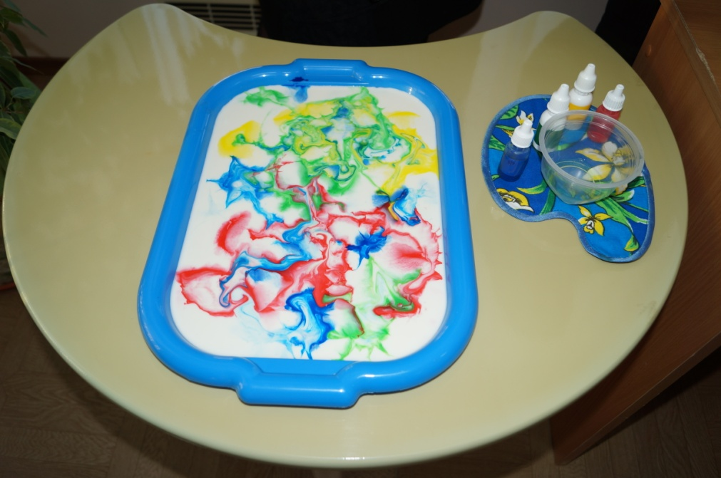
Результаты такого творчества можно перенести на бумагу, для это следует опустить лист на поверхность рисунка и быстро его снять, а также рисунки можно сфотографировать, распечатать и они будут служить украшением домашнего интерьера. Сегодня мы именно так и поступим. Уважаемый фотограф, запечетлите результаты нашего волшебного рисования.
А пока фотограф работает , приглашаю вас собраться в круг.

Педагог: наша встреча подходит к своему завершению. В ходе мастер-класс мы с вами рассуждали о пользе рисования для здоровья как взрослых , так и наших детей, практически освоили несколько неклассических техник рисования, полезных для здоровья которые доступы детям дошкольного возраста. И мне как организатору этой встречи важно получить обратную связь и понять насколько эффективной или неэффективной была проведённая работа.
Предлагаю вам выразить свое мнение об участии в данном мероприятии с помощью цвета. Если наша встреча вам не понравилась, вы не будете использовать полученный опыт в своей семье, вы зря потратили своё время - прикрепите на палитру кляксу чёрного цвета.
Если мероприятие понравилось, и вы планируете применить полученный опыт дома в кругу семьи - прикрепите кляксу любого яркого цвета.
Прикрепляя кляксу, прокомментируйте свой выбор.

Уважаемые родители, я думаю вы сегодня убедились в том, что изобразительное искусство влияет и на физическое и психическое здоровье человека. Поэтому, рисуйте сами, создавайте дома необходимые условия и поддерживайте интерес своих детей к рисованию, помогая им развиваться и получайте удовольствие от совместного рисования!
И пусть наши дети растут веселыми, уверенными в себе, творческими личностями, а самое главное - здоровыми. Рисуйте на здоровье!

